臺北市中山區中山國民小學 99學年度下學期期中定期評量二年級數學科試卷___年___班座號：___姓名：_______

一、是非題：對的畫○，錯的打×（10分）
1.( O )0每年的第一天都是 1 月 1 日。
2.( X )0每年的最後一天都是12月1日
3.( O )06×2是表示6的兩倍。
4.(O )0從上個星期五到這個星期四這樣連續 7 天，叫做一星期。
5.( X )100元可換成8個10元和2個1元。
二、填填看（36分）
1、 99＋3＝（ 102 ）
2、15 個十可以換成（1）個百 5 個十
3、□裡的數字是多少？填填看。
168＜16 9
4、依照數字的順序填填看。
420 |  | 410 |  | 400 |  | 390 |  | 380

－10
5、有多少？記在位值表上。
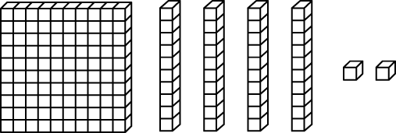
百位 | 十位 | 個位
1 | 4 | 2
6、依照數字的順序填填看。
302 |  | 301 |  | 300 |  | 299 |  | 298 |  | 297
－1
7、32 個 可以換成
2張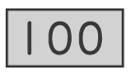和（ 12 ）個。
8、今年是民國 100 年，今年 2 月有28天，所以今年是（ 平年 ）。
（填平年或閏年）
9、 9＋9＋9＝9 ×（3）。
10、民國98年的1月1日是星期四，民國97年12月31日是星期（三）
11、3的5倍加3的2倍是3的（7）倍。
12、用乘法做做看
× | 6 | 7 | 8 | 9 | 10
3 | 18 | 21 | 24 | 27 | 30

三、寫出直式算算看（12分）
01、 438－283＝（155）02、75＋75＋75＝225）

03、597＋3＝（600） 4、104－54＝（ 50 ）

四、圈圈看（8分）
1、爸爸 3 月 9 日到台中出差，預計 1 個星期回到家，回到家的那一天是幾月幾日？
（3 月15 日，4 月9 日，3 月16日 ）
2、圈出百位數字是 8 的數。
（785 ， 875 ， 758 ）
3、圈出數字最大的數。
（58、105、150）
4、請將較多錢的錢包圈起來。

五、看圖做做看（16分）
01、一個水壺賣 150 元，小華買 2 個水壺，要怎樣付錢才剛好？請圈一圈。圈完之後數一數，還剩下（565）元
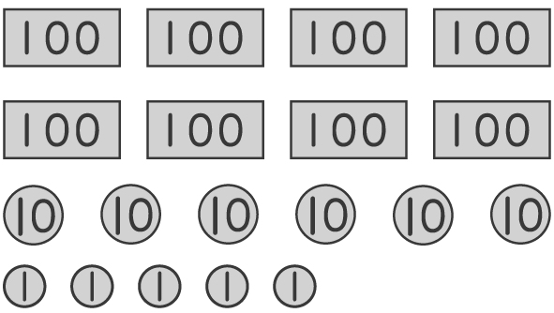
2、30 顆梨子平分成 6 盒，
一盒有（5 ）顆梨子。
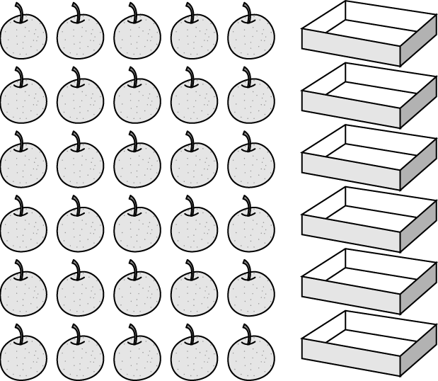
3、 這是民國 100 年 6 月的日曆，請看圖回答問題。
日 | 一 | 二 | 三 | 四 | 五 | 六
 |  |  | 1 | 2 | 3 | 4
5 | 6 | 7 | 8 | 9 | 10 | 11
12 | 13 | 14 | 15 | 16 | 17 | 18
19 | 20 | 21 | 22 | 23 | 24 | 25
26 | 27 | 28 | 29 | 30
‧6月份是（4）星期又（2）天
‧玩具展從 6 月 13日展到 6 月 26 日，一共展出（14 ）天。
4、
0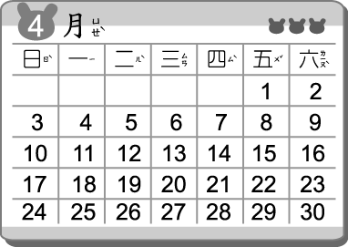 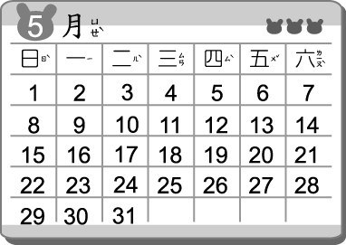
張奶奶環島旅遊一星期，回來的日期是 5 月 5 日星期四，出發的日期
是（ 4 ）月（ 29 ）日。

六、做做看（18分）
1、文具店的一盒水彩比一盒彩色筆多 20 元，如果一盒水彩要 389 元，那麼一盒彩色筆要多少元？
算式：389-20＝369

答：（ 369 ）元
2、水族館原來有一些金魚，賣掉了 35 條，還剩下 249 條，水族館原來有幾條金魚？
算式：249+35＝284
答：（ 284 ）條
3.一枝串燒有9 顆丸子，7 枝串燒共有幾顆丸子？
算式：9x7＝63
答：（ 63 ）顆
4.一條瑞士三角巧克力可以平分給 6個人，7 條瑞士三角巧克力可以平分給幾個人？
算式：6x7=42
答：（ 42 ）個人
5、.一個箱子可以裝 240 顆文旦，已經裝了 160 顆，還可再裝進幾顆？
算式：240-160=80

答：（ 80 ）顆
6、中山國小的男生有468人，女生比男生多19人，請問中山國小共有多少人？
算式：468+19=487 487+468=955

答：（ 955 ）人

